一、單選題共40題，每題2.5分，總分100分
( )1.使用撓性傳動元件，下列敘述何者錯誤？
(A)皮帶具有撓性 (B)可傳遞拉力與推力 (C)為間接傳動之方式 (D)適用於兩軸中心距離較遠之傳動
( )2.下列何種傳動不適於二軸相距較遠的傳動？
(A)凸輪 (B)皮帶與皮帶輪 (C)繩與繩輪 (D)鏈條與鏈輪
( )3.下列有關V形皮帶的敘述，何者錯誤？
(A)具有A、B、C、D、E等五種型別 (B)其斷面呈梯形 (C)其兩摩擦面間所夾之角度為40° (D)E級V形皮帶之斷面積最大
( )4.當兩傳動軸之軸中心平行且距離較遠時，若要求轉速比必須精確且噪音較小，採用下列何種傳動方式最為適宜？
(A)齒輪 (B)繩索 (C)圓形皮帶 (D)確動皮帶
( )5.一對相等五級塔輪，主動軸每分鐘迴轉數為120，從動軸每分鐘最低迴轉數為20，則從動軸最高轉速與最低轉速之比為
(A)36：1 (B)30：1 (C)24：1 (D)18：1
( )6.下列何者不是鏈條傳動之優點？
(A)可傳動較遠距離且無滑動，速度比正確 (B)鏈條不靠摩擦力傳動 (C)傳動速率穩定，適合於高速傳動 (D)不易受濕度及溫度影響，使用壽命長
( )7.為防止鏈條工作時間過久而磨損，導致每一鏈節之長與鏈輪輪齒上的周節不能相合導致鏈條脫離鏈輪，應使用
(A)倒齒鏈 (B)塊狀鏈 (C)滾子鏈 (D)柱環鏈
( )8.鏈齒外形曲線
(A)下半部為圓形，上半部為漸開線 (B)下半部漸開線，上半部圓形 (C)下半部擺線，上半部圓形 (D)下半部擺線，上半部漸開線
( )9.下列何者不是利用摩擦輪傳動之優點？
(A)以滾動接觸傳達迴轉運動 (B)構造簡單 (C)適用於輕負荷傳動 (D)速度比準確
( )10.摩擦輪傳動較適於
(A)二軸距離不定者 (B)二軸相距較遠者 (C)負載較輕而轉速較高者 (D)負載甚大且有振動者
☆採電腦讀卡，卡上記得劃記座號!
( )11.下列有關兩摩擦輪傳動的敘述，何者錯誤？
(A)內切時兩輪轉向相同 (B)欲增加傳動功率，增加摩擦係數是一有效方法 (C)主動輪的材料較硬 (D)輪子之間常有滑動，並不單純為滾動
( )12.已知兩外接圓柱形摩擦輪之轉速比，中心距為40cm，則A輪之半徑為
(A)10 (B)20 (C)30 (D)40cm
( )13.一對外接圓錐形摩擦輪，A、B輪的半錐角分別為45°及30°，且A輪的轉速為1200rpm，則B輪的轉速應為
(A)1697 (B)1967 (C)2001 (D)2100rpm
( )14.齒輪之傳動是屬於
(A)純滾動摩擦 (B)純滑動摩擦 (C)先滑動再滾動後滑動 (D)先滾動再滑動後滾動
( )15.要傳達兩相交軸之動力，我們通常使用
(A)正齒輪 (B)斜齒輪 (C)蝸桿與蝸輪 (D)雙曲面齒輪
( )16.下列何種齒輪可提供較大的減速比？
(A)內齒輪 (B)螺旋齒輪 (C)針輪 (D)蝸桿與蝸輪
( )17.若模數為M，節圓直徑為D，齒數為T，徑節為P_{d}，周節為P_{c}，則下列有關齒輪的計算，何者錯誤？
(A)Pc×Pd = π (B)P_{d} = 2.54M (C)P_{c} = πM (D)D = M×T
( )18.一對正齒輪，A輪有20齒，每分鐘轉速為650rpm，B輪每分鐘轉速為130rpm，則B 輪齒數為
(A)50 (B)75 (C)100 (D)125齒
( )19.一對外接正齒輪，其轉速比與
(A)節圓直徑比成正比，齒數比成正比 (B)節圓直徑比成反比，齒數比成反比 (C)基圓直徑比成正比，齒數比成正比 (D)基圓直徑比成反比，齒數比成反比
( )20.漸開線齒輪的壓力線會與下列哪一個圓相切？
(A)齒底圓 (B)基圓 (C)節圓 (D)齒冠圓
( )21.一對擺線齒輪傳動時，其壓力角將隨時在改變，而其在節點處之壓力角應為
(A)0° (B)30° (C)60° (D)90°
( )22.下列何者不是擺線齒輪互換的基本條件？
(A)齒數相等 (B)周節相等 (C)徑節相等 (D)滾圓相等
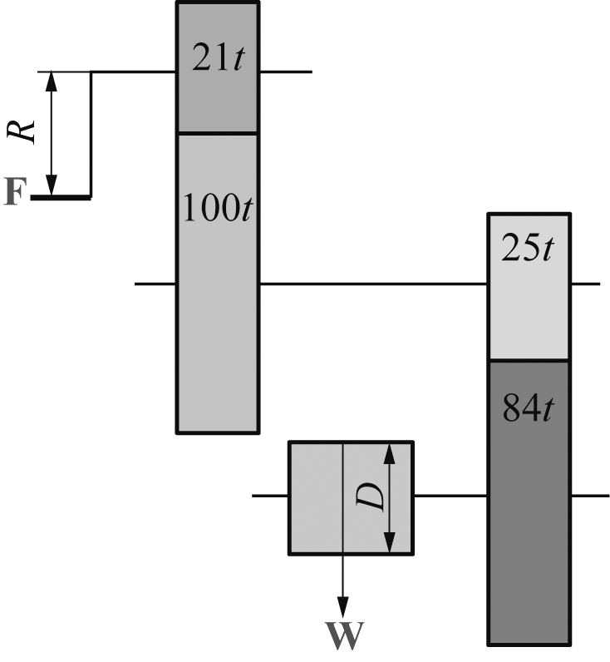
( )23.擺線齒輪和漸開線齒輪之比較，下列何者錯誤？
(A)擺線齒輪較適用於小齒輪，例如鐘錶之齒輪 (B)漸開線齒輪較適用於一般動力傳動 (C)擺線齒輪沒有干涉現象 (D)擺線齒輪之齒條曲線為一內擺線
( )24.擺線齒輪之齒形
(A)齒面為正擺線、齒腹為內擺線 (B)齒面為外擺線、齒腹為正擺線 (C)齒面為外擺線、齒腹為內擺線 (D)齒面為內擺線、齒腹為外擺線
( )25.設有一節圓直徑為160mm，齒數為32齒之正齒輪，則齒輪之周節為
(A)15.7 (B)9.6 (C)6.5 (D)2mm
( )26.有一對模數為3.5mm之兩齒輪內接嚙合傳動，若其齒數分別為112齒及28齒時，則兩輪之中心距應為
(A)125 (B)131 (C)140 (D)147mm
( )27.在複式輪系中
(A)中間軸個數與轉數比無關 (B)中間軸為奇數，首末輪轉向相同 (C)中間軸為偶數，首末輪轉向相同 (D)中間軸之數與轉向無關
( )28.有關輪系之輪系值與惰輪，下列敘述哪一個是錯誤的？
(A)輪系值大於1時，表示末輪轉速大於首輪轉速 (B)惰輪可改變末輪之轉向，但不改變輪系值之絕對值 (C)兩軸距離較遠時，可使用惰輪，避免使用大齒輪 (D)由於輪系的功用是加速或減速，故輪系值不可能等於1
( )29.用於增速之輪系，其輪系值
(A)大於1 (B)等於1 (C)小於1 (D)等於0
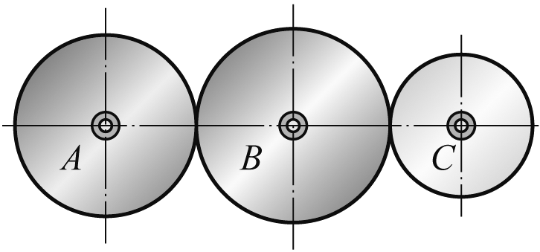
( )30.如圖所示之輪系，若齒輪A、B及C之齒數分別為100、120及60齒，A輪順時針方向旋轉600rpm，則C輪之轉速為
(A)1000 (B)−1000 (C)1500 (D)−1500rpm
( )31.若車床的塔輪級數為4級，則在使用後列齒輪之回歸輪系後，此車床主軸可得幾種不同之轉速？
(A)4 (B)6 (C)8 (D)10種
( )32.如圖所示之起重機輪系，曲柄R=30cm，捲筒直徑D=30cm，今欲吊起重量W=640N之重物時，曲柄上施力F應為
(A)5 (B)10
(C)20 (D)40N

( )33.如右下圖所示，為A、B兩正齒組成之周轉輪系，設A齒輪為30齒，且固定不動，B齒輪為10齒，若旋臂m之轉速為順時針鐘10rpm，則B齒輪之轉速為
(A)+40 (B)−40 (C)+60 (D)−60 rpm
( )34.下列何種機構非周轉輪系之應用？
(A)掛鐘輪系 (B)太陽行星輪系 (C)汽車轉向轉置 (D)三重滑車
( )35.機械式制動器是利用下列何種力量，來使機件之運動減慢或停止下來？
(A)摩擦力 (B)黏滯力 (C)阻尼力 (D)重力
( )36.目前在車床上最常用之制動器為
(A)盤式制動器 (B)皮帶式制動器 (C)內靴式制動器 (D)塊狀制動器
( )37.電梯伺服馬達的控制常使用
(A)濕式電磁制動器 (B)乾式電磁制動器 (C)磁滯式電磁制動器 (D)磁粉式電磁制動器
( )38.電磁式制動器係將動能轉變為何種能量，再用可變電阻變成熱能消散於空氣中？
(A)動能 (B)位能 (C)液壓能 (D)電能
( )39.一般稱為碟煞的裝置是指
(A)帶狀制動器 (B)圓盤制動器 (C)離合器 (D)塊狀制動器
( )40.制動器接觸面上的材料所應具備的條件中，下列何者錯誤？
(A)良好的散熱能力 (B)摩擦係數低 (C)耐高溫且無異味發生 (D)耐磨及耐蝕

一、單選題: 32題，每題2.5分，共80分
( B )1.使用撓性傳動元件，下列敘述何者錯誤？
(A)皮帶具有撓性 (B)可傳遞拉力與推力 (C)為間接傳動之方式 (D)適用於兩軸中心距離較遠之傳動
( A )2.下列何種傳動不適於二軸相距較遠的傳動？
(A)凸輪 (B)皮帶與皮帶輪 (C)繩與繩輪 (D)鏈條與鏈輪
( A )3.下列有關V形皮帶的敘述，何者錯誤？
(A)具有A、B、C、D、E等五種型別 (B)其斷面呈梯形 (C)其兩摩擦面間所夾之角度為40° (D)E級V形皮帶之斷面積最大
( D )4.當兩傳動軸之軸中心平行且距離較遠時，若要求轉速比必須精確且噪音較小，採用下列何種傳動方式最為適宜？
(A)齒輪 (B)繩索 (C)圓形皮帶 (D)確動皮帶
( A )6.一對相等五級塔輪，主動軸每分鐘迴轉數為120，從動軸每分鐘最低迴轉數為20，則從動軸最高轉速與最低轉速之比為
(A)36：1 (B)30：1 (C)24：1 (D)18：1
( C )7.下列何者不是鏈條傳動之優點？
(A)可傳動較遠距離且無滑動，速度比正確 (B)鏈條不靠摩擦力傳動 (C)傳動速率穩定，適合於高速傳動 (D)不易受濕度及溫度影響，使用壽命長
( A )9.為防止鏈條工作時間過久而磨損，導致每一鏈節之長與鏈輪輪齒上的周節不能相合導致鏈條脫離鏈輪，應使用
(A)倒齒鏈 (B)塊狀鏈 (C)滾子鏈 (D)柱環鏈
( A )11.鏈齒外形曲線
(A)下半部為圓形，上半部為漸開線 (B)下半部漸開線，上半部圓形 (C)下半部擺線，上半部圓形 (D)下半部擺線，上半部漸開線
( D )13.下列何者不是利用摩擦輪傳動之優點？
(A)以滾動接觸傳達迴轉運動 (B)構造簡單 (C)適用於輕負荷傳動 (D)速度比準確
( C )14.摩擦輪傳動較適於
(A)二軸距離不定者 (B)二軸相距較遠者 (C)負載較輕而轉速較高者 (D)負載甚大且有振動者
( C )15.下列有關兩摩擦輪傳動的敘述，何者錯誤？
(A)內切時兩輪轉向相同 (B)欲增加傳動功率，增加摩擦係數是一有效方法 (C)主動輪的材料較硬 (D)輪子之間常有滑動，並不單純為滾動
( A )16.已知兩外接圓柱形摩擦輪之轉速比，中心距為40cm，則A輪之半徑為
(A)10 (B)20 (C)30 (D)40cm
( A )19.一對外接圓錐形摩擦輪，A、B輪的半錐角分別為45°及30°，且A輪的轉速為1200rpm，則B輪的轉速應為
(A)1697 (B)1967 (C)2001 (D)2100rpm
( C )20.齒輪之傳動是屬於
(A)純滾動摩擦 (B)純滑動摩擦 (C)先滑動再滾動後滑動 (D)先滾動再滑動後滾動
( B )21.要傳達兩相交軸之動力，我們通常使用
(A)正齒輪 (B)斜齒輪 (C)蝸桿與蝸輪 (D)雙曲面齒輪
( D )22.下列何種齒輪可提供較大的減速比？
(A)內齒輪 (B)螺旋齒輪 (C)針輪 (D)蝸桿與蝸輪
( B )23.若模數為M，節圓直徑為D，齒數為T，徑節為P_{d}，周節為P_{c}，則下列有關齒輪的計算，何者錯誤？
(A)Pc×Pd = π (B)P_{d} = 2.54M (C)P_{c} = πM (D)D = M×T
( C )25.一對正齒輪，A輪有20齒，每分鐘轉速為650rpm，B輪每分鐘轉速為130rpm，則B 輪齒數為
(A)50 (B)75 (C)100 (D)125齒
( B )26.一對外接正齒輪，其轉速比與
(A)節圓直徑比成正比，齒數比成正比 (B)節圓直徑比成反比，齒數比成反比 (C)基圓直徑比成正比，齒數比成正比 (D)基圓直徑比成反比，齒數比成反比
( B )28.漸開線齒輪的壓力線會與下列哪一個圓相切？
(A)齒底圓 (B)基圓 (C)節圓 (D)齒冠圓
( A )29.一對擺線齒輪傳動時，其壓力角將隨時在改變，而其在節點處之壓力角應為
(A)0° (B)30° (C)60° (D)90°
( A )30.下列何者不是擺線齒輪互換的基本條件？
(A)齒數相等 (B)周節相等 (C)徑節相等 (D)滾圓相等
( D )31.擺線齒輪和漸開線齒輪之比較，下列何者錯誤？
(A)擺線齒輪較適用於小齒輪，例如鐘錶之齒輪 (B)漸開線齒輪較適用於一般動力傳動 (C)擺線齒輪沒有干涉現象 (D)擺線齒輪之齒條曲線為一內擺線
( C )32.擺線齒輪之齒形
(A)齒面為正擺線、齒腹為內擺線 (B)齒面為外擺線、齒腹為正擺線 (C)齒面為外擺線、齒腹為內擺線 (D)齒面為內擺線、齒腹為外擺線
( A )33.設有一節圓直徑為160mm，齒數為32齒之正齒輪，則齒輪之周節為
(A)15.7 (B)9.6 (C)6.5 (D)2mm
( D )34.有一對模數為3.5mm之兩齒輪內接嚙合傳動，若其齒數分別為112齒及28齒時，則兩輪之中心距應為
(A)125 (B)131 (C)140 (D)147mm
( B )39.在複式輪系中
(A)中間軸個數與轉數比無關 (B)中間軸為奇數，首末輪轉向相同 (C)中間軸為偶數，首末輪轉向相同 (D)中間軸之數與轉向無關
( D )40.有關輪系之輪系值與惰輪，下列敘述哪一個是錯誤的？
(A)輪系值大於1時，表示末輪轉速大於首輪轉速 (B)惰輪可改變末輪之轉向，但不改變輪系值之絕對值 (C)兩軸距離較遠時，可使用惰輪，避免使用大齒輪 (D)由於輪系的功用是加速或減速，故輪系值不可能等於1
( A )42.用於增速之輪系，其輪系值
(A)大於1 (B)等於1 (C)小於1 (D)等於0
( A )43.如圖所示之輪系，若齒輪A、B及C之齒數分別為100、120及60齒，A輪順時針方向旋轉600rpm，則C輪之轉速為
(A)1000 (B)−1000 (C)1500 (D)−1500rpm
( C )45.若車床的塔輪級數為4級，則在使用後列齒輪之回歸輪系後，此車床主軸可得幾種不同之轉速？
(A)4 (B)6 (C)8 (D)10種
( C )47.如圖所示之起重機輪系，曲柄R=30cm，捲筒直徑D=30cm，今欲吊起重量W=640N之重物時，曲柄上施力F應為
(A)5 (B)10 (C)20 (D)40N
( A )48.如圖所示，為A、B兩正齒組成之周轉輪系，設A齒輪為30齒，且固定不動，B齒輪為10齒，若旋臂m之轉速為順時針鐘10rpm，則B齒輪之轉速為
(A)+40 (B)40 (C)+60 (D)60rpm
( A )51.下列何種機構非周轉輪系之應用？
(A)掛鐘輪系 (B)太陽行星輪系 (C)汽車轉向轉置 (D)三重滑車
( A )53.機械式制動器是利用下列何種力量，來使機件之運動減慢或停止下來？
(A)摩擦力 (B)黏滯力 (C)阻尼力 (D)重力
( B )55.目前在車床上最常用之制動器為
(A)盤式制動器 (B)皮帶式制動器 (C)內靴式制動器 (D)塊狀制動器
( D )56.電梯伺服馬達的控制常使用
(A)濕式電磁制動器 (B)乾式電磁制動器 (C)磁滯式電磁制動器 (D)磁粉式電磁制動器
( D )58.電磁式制動器係將動能轉變為何種能量，再用可變電阻變成熱能消散於空氣中？
(A)動能 (B)位能 (C)液壓能 (D)電能
( B )59.一般稱為碟煞的裝置是指
(A)帶狀制動器 (B)圓盤制動器 (C)離合器 (D)塊狀制動器
( B )60.制動器接觸面上的材料所應具備的條件中，下列何者錯誤？
(A)良好的散熱能力 (B)摩擦係數低 (C)耐高溫且無異味發生 (D)耐磨及耐蝕

